VISUOMENĖS INFORMAVIMAS APIE NUMATOMĄ STATINIŲ PROJEKTAVIMĄ
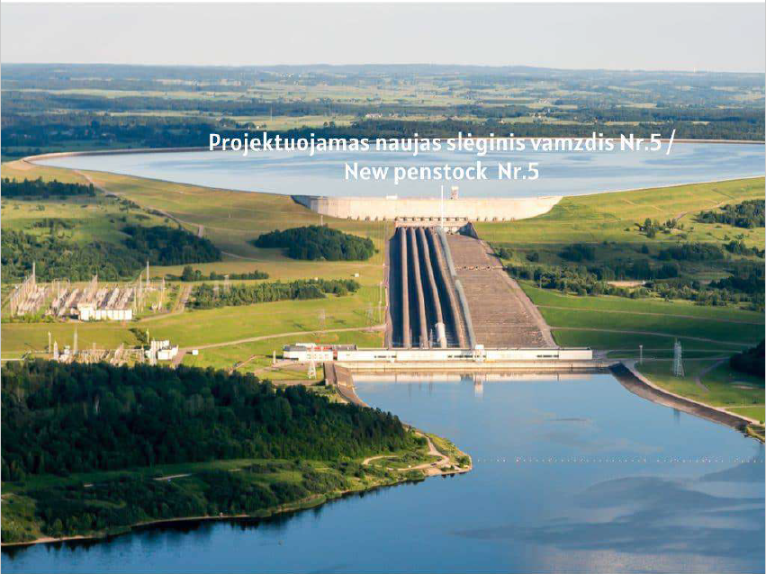
HIDROTECHNIKOS STATINIO (SLĖGINIO VAMZDYNO 3H1B) MARIŲ G. 6 MAISIEJŪNŲ K., KRUONIO SEN., KAIŠIADORIŲ R. SAV., REKONSTRUKCIJOS PROJEKTAS

Statinių statybvietės adresas ir žemės sklypo kadastrinis numeris:

Žemės sklypo esama pagrindinė naudojimo paskirtis ir būdas:

Statinių esama ir numatoma pagrindinė naudojimo paskirtis, statinių tipai:

Marių g. 6 Maisiejūnų k., Kruonio sen., Kaišiadorių r. sav.
Žemės sklypo kadastrinis Nr. 4928/0007:77

Žemės sklypo pagrindinė naudojimo paskirtis: kita;
Žemės sklypo naudojimo būdas: Susisiekimo ir inžinerinių tinklų koridorių teritorijos
susisiekimo ir inžinerinių komunikacijų aptarnavimo objektų teritorijos

Statomas statinys: Hidrotechnikos statinys

Projektinių pasiūlymų autoriai: Projektuotojas: UAB „TEC Industry“, Savanorių pr. 109,
4 aukštas, Kaunas,
į. k. 166093084
Projekto vadovas: Greta Kučikienė

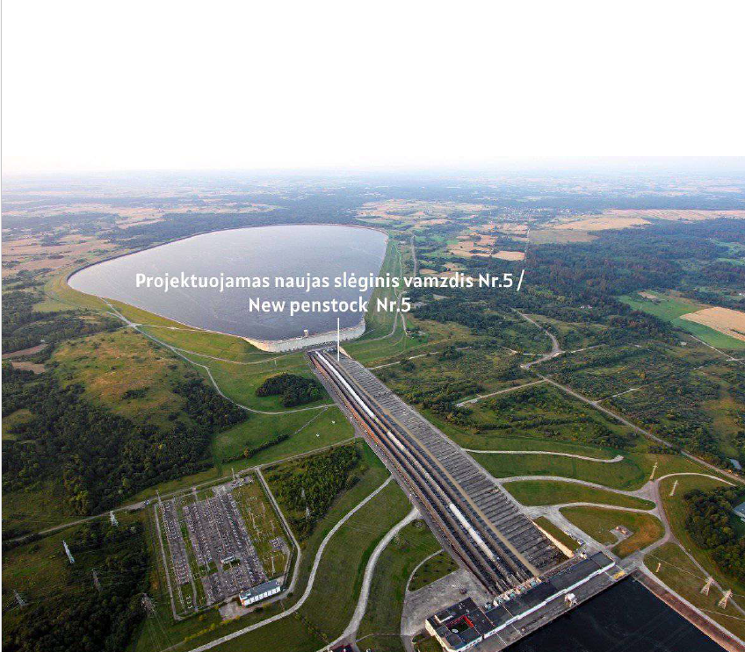

Projektinius pasiūlymus parengusio projektuotojo įgalioto atstovo, galinčio informuoti apie projektinius pasiūlymus, vardas, pavardė, elektroninio pašto adresas ir telefono numeris:

Statytojas:

Susipažinimo su projektiniais pasiūlymais adresas, telefono numeris ir laikas, savivaldybės interneto svetainės adresas:

Informacija, iki kada ir kokiu būdu iki viešo susirinkimo visuomenės atstovai projektuotojui gali teikti pasiūlymus dėl projektinių pasiūlymų:

Kur ir kada vyks viešasis susirinkimas (adresas, laikas) arba transliacijos nuoroda:
Projekto vadovė: Greta Kučikienė,
industry@tec.lt
+370 660 29192
UAB „TEC Industry“, Savanorių pr. 109, 4 aukštas, Kaunas,
į. k. 166093084
AB „IGNITIS GAMYBA“, įm. kodas 302648707, Elektrinės g. 21, Elektrėnai. http://www.ignitisgamyba.lt
UAB „TEC Industry“, Savanorių pr. 109, Kaunas
industry@tec.lt , +370 660 29192

Laikas: darbo dienomis iki 2024 m. birželio 18 d., darbo dienomis nuo 9:00 iki 12:00 val., ir 13:00 iki 15:00 val.

https://kaisiadorys.lt/veiklos-sritys/architektura-ir-teritoriju-planavimas/projektiniai-pasiulymai/1771
El. paštu: industry@tec.lt
Raštu: Savanorių pr. 109, Kaunas, LT-44208
2024 m. birželio 18 d. 15:00 val.

2024 m. birželio 18 d. 15:00 val.
Projektinių pasiūlymų viešas susirinkimas bus rengiamas vaizdo transliacijos būdu:
Vaizdo transliacijos nuoroda: https://teams.microsoft.com/l/meetup-join/19%3ameeting_ZDMyODUyYzEtNDhhZi00YWMzLWJhNDUtZWRkMjRjNzVjY2Iw%40thread.v2/0?context=%7b%22Tid%22%3a%22e798846c-2e35-4bbc-b349-8baffaa7a53b%22%2c%22Oid%22%3a%22e5973554-4d14-4862-b064-fc40c935af70%22%7d

